**Введение**

В современном мире электроника играет огромную роль в повседневной жизни человека. В связи с постоянным развитием технологий, растет потребность в разработке и проектировании новых электронных устройств. Одним из важных этапов этого процесса является разводка печатных плат и последующее проектирование корпуса для готового устройства.  
Данная работа состоит из двух частей:

1) Разводка и трассировка печатной платы в программе Sprint Layout

2) Проектирование 3D модели корпуса в программе КОМПАС-3D.

Также необходимо подобрать элементную базу для заданной схемы.   
Все этапы работы снабжены комментариями и пояснениями.

**Задание:**

1. В программе Sprint Layout 6.0 выполнить разводку печатной палаты по вариантам (принципиальной схеме).

2. Подобрать элементную базу для конкретного варианта (принципиальной схемы). В описании курсовой работы добавить изображения элементов и их размеры (высоты) для расчета размера печатной платы.

3. По полученным размерам печатной платы в программе Компас-3D спроектировать корпус для платы. Так же учесть наличие разъемов питания, кнопок включения и размещения иных элементов на корпусе (например, светодиодов).

4. Приложить чертеж корпуса в 3х проекциях и аксонометрии.

\

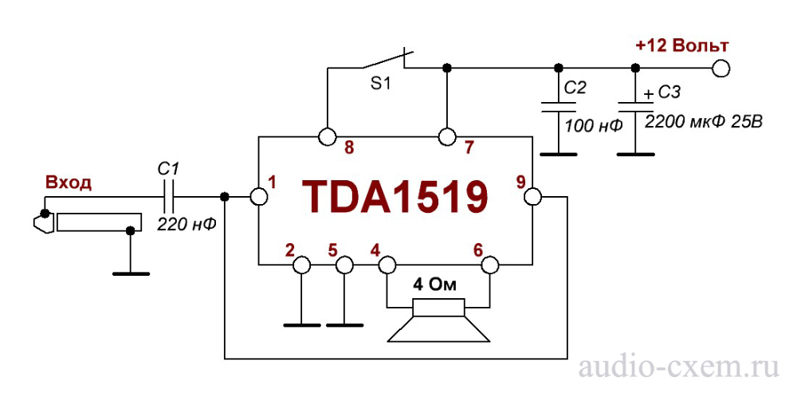

Рис. 1 – Принципиальная схема устройства

**1. Описание по проектированию печатной платы**

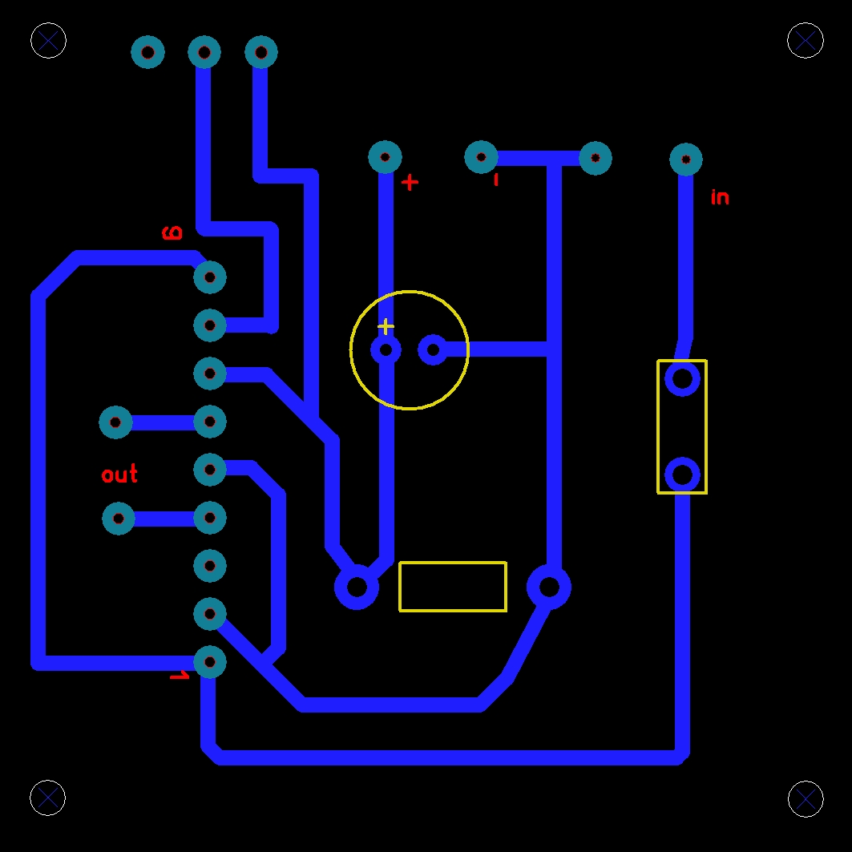

Рис. 2 – Печатная плата устройства

Плата разведена согласно заданному варианту (см. Рис. 1). Плата имеет симметричные размеры 45x45 мм.

На плате пронумерованы первый и последний вывод микросхемы TDA1519, чтобы избежать ошибки при последующей сборке устройства. Расстояние между выводами и диаметр отверстий соответствуют документации.

В качестве выключателя S1 использован движковый трехпозиционный переключатель. Все три его вывода припаяны на плату, но используются лишь 2 из них, это сделано с целью повышения прочности и долговечности соединения, также фиксация всех трех выводов предотвращает люфт выключателя. Таким образом выключатель находится в замкнутом состоянии только тогда, когда переключатель установлен в крайнем левом положении.

Микросхема TDA1519 допускает установку радиатора высотой до 20 мм.

По углам предусмотрены отверстия под крепежные винты M2.

Для питания, подключения входного устройства и подключения динамика используются провода. Все разъёмы и коннекторы находятся вне корпуса. Это сделано с целью уменьшения габаритов устройства и упрощения ремонта. Т.к разъём поменять сложнее и дольше, чем перепаять провод целиком. Такой подход хоть и делает устройство менее функциональным, но зато повышает надежность и ремонтопригодность.

**2. Подбор элементной базы устройства.**

Выбор компонентной базы осуществлен согласно схеме (см. Рис. 1).

В качестве основной микросхемы выбрана TDA1519 производства Philips.

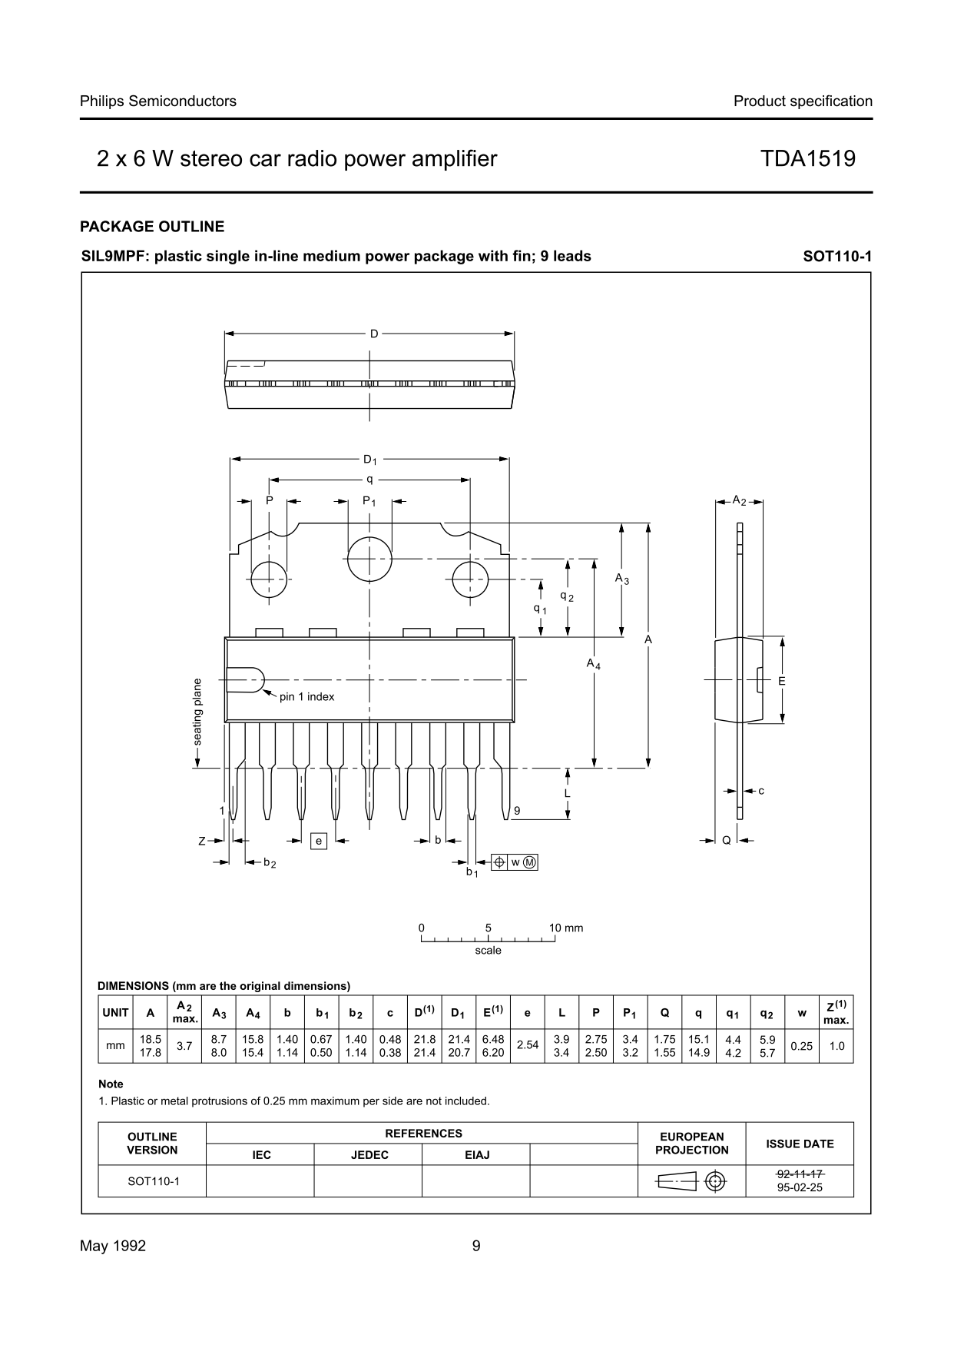

Рис. 3 – Габаритные размеры TDA1519 (Philips)

Как упоминалось ранее, в качестве выключателя S1 был взят движковый переключатель KLS7-SS-12F19-G5.

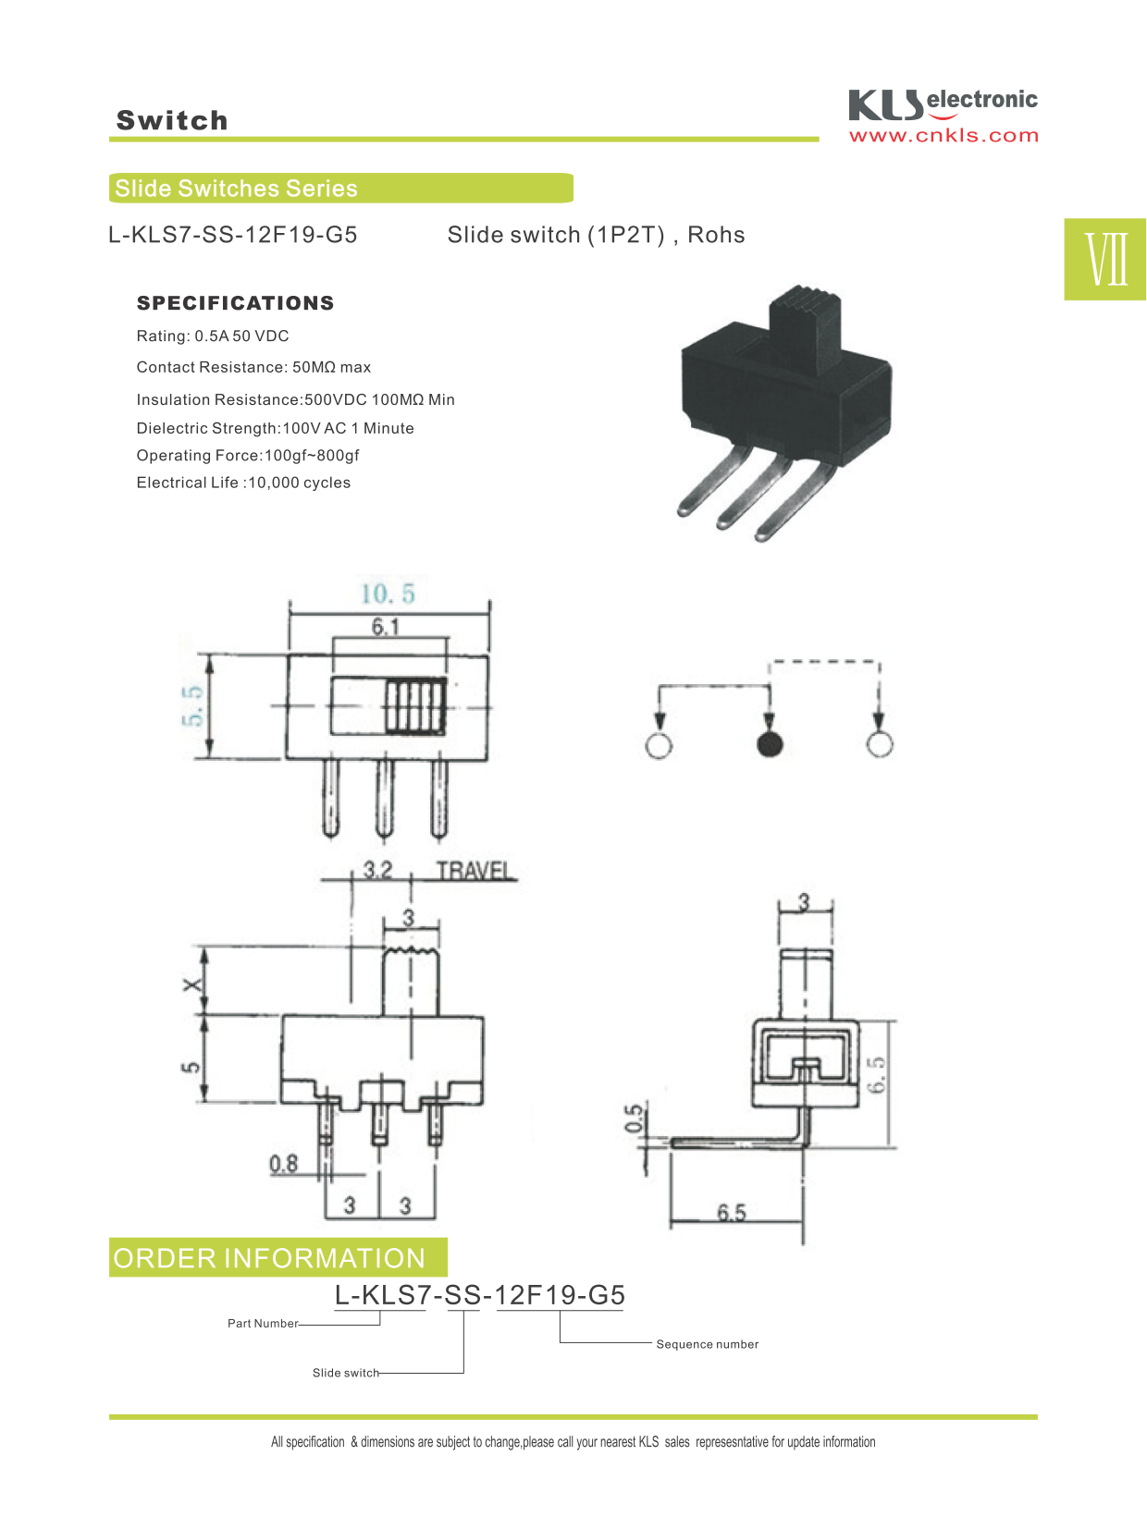

Рис. 4 - Габаритные размеры движкового переключателя KLS7-SS-12F19-G5

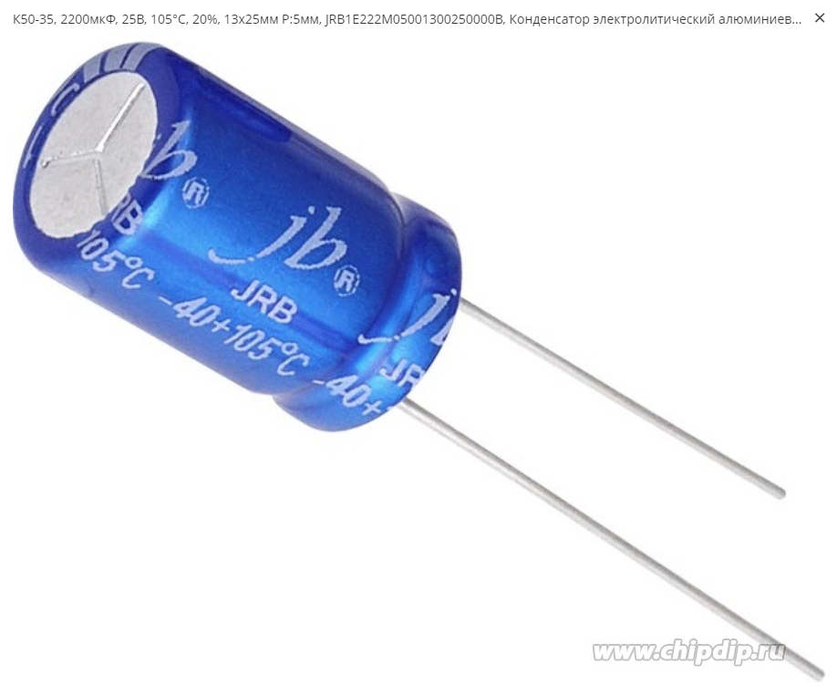

Рис. 5 – Конденсатор C3

|  |  |
| --- | --- |
| Тип | К50-35 |
| Рабочее напряжение,В | 25 |
| Номинальная емкость,мкФ | 2200 |
| Допуск номинальной емкости,% | 20 |
| Рабочая температура,С | -40…105 |
| Ток утечки макс.,мкА | 0.01 |
| Выводы/корпус | радиал.пров. |
| Диаметр корпуса D,мм | 13 |
| Длина корпуса L,мм | 25 |

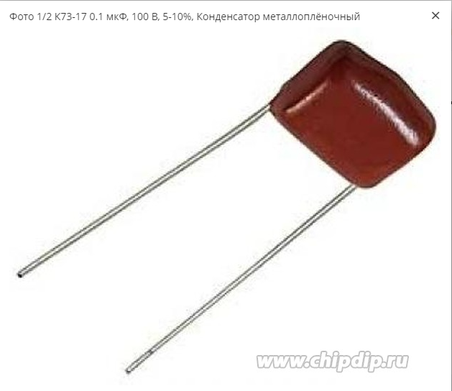

Рис. 6 – Конденсатор C2

|  |  |
| --- | --- |
| Тип | К73-17 |
| Рабочее напряжение, В | 100 |
| Номинальная емкость, мкФ | 0.1 |
| Допуск номинальной емкости, % | 10 |
| Рабочая температура, С | -40…85 |
| Ток утечки макс., мкА | 0.01 |
| Расстояние между выводами F, мм | 10 |
| Толщина корпуса D, мм | 5 |
| Высота корпуса H, мм | 9 |
| Длина корпуса L, мм | 12 |

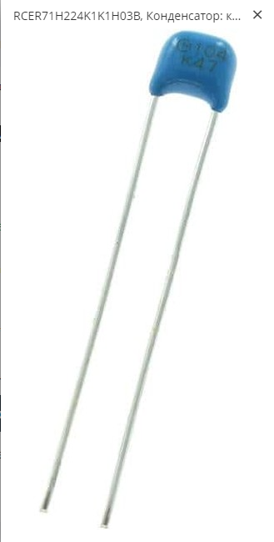

Рис. 7 – Конденсатор C1

|  |  |
| --- | --- |
| Тип | RCER71H224K1K1H03B |
| Рабочее напряжение, В | 50 |
| Номинальная емкость, мкФ | 0.22 |
| Допуск номинальной емкости, % | 10 |
| Рабочая температура, С | -55…125 |
| Расстояние между выводами F, мм | 5 |
| Длина корпуса D, мм | 4 |
| Ширина, мм | 2.5 |
| Длина корпуса L, мм | 12 |

**3. Корпус для печатной платы**

Корпус был спроектирован в программе КОМПАС - 3D с учетом размеров выбранных элементов и, ранее спроектированной, печатной платы.

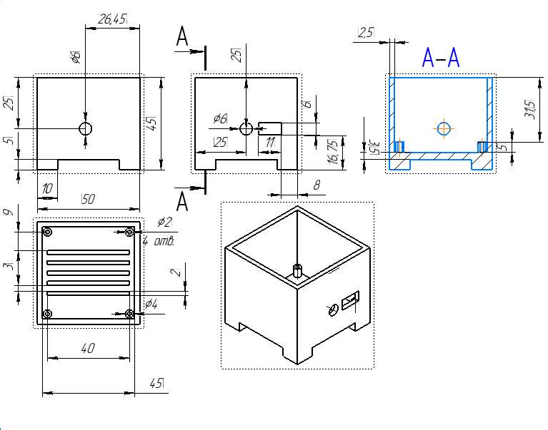

Рис. 8 – Чертеж корпуса с нанесенными размерами

В корпусе предусмотрены отверстия для вывода проводов, подключенных к плате, и отверстие для установки переключателя (см. Рис. 4). Плата устанвливается внутрь корпуса на пластиковые стойки и фиксируется винтами M2 с четырёх сторон. Подключение всех проводов производится в момент установки платы в корпус, перед пайкой провода следует пропустить через отверстия в корпусе.

На днище корпуса предусмотрены вентиляционные отвестия, через которые холодный воздух попадает в корпус. Этому способствуют ножки, которые приподнимают корпус над плоскостью, на которой он стоит.

**Заключение**

Подводя итог можно сказать, что на данный момент, проектирование электронных устройств стало доступно, как никогда раньше. Все средства для проектирования готового устройства доступны любому обладателю компьютера с выходом в интернет. Это позволяет проектировать устройства без специальных инструментов и оборудованния.

В данной работе были рассмотрены вопросы разводки печатной платы и проектирования ее корпуса. Для разводки платы использовалась программа Sprint Layout, а для проектирования корпуса – система трехмерного моделирования КОМПАС 3D. Были изучены основы и методы разработки печатных плат, освоено специализированное программное обеспечение, получены навыки проектирования корпусов для электронных устройств. В результате был разработан проект печатной платы и ее корпуса, который может быть использован в качестве основы для создания реального электронного устройства.

**Список использованной литературы**

1. КОМПАС-3D v17 Руководство пользователя [Электронный ресурс] // –АСКОН. Режим доступа: https://kompas.ru/source/info_materials/2018/KOMPAS-3D-v17_Guide.pdf. – (Дата обращения: 15.12.2023)

2. Бессонов, Л.А. Теоретические основы электротехники: Электрические цепи. Учебник для студентов электротехнических, энергетических и приборостроительных специальностей вузов [Текст] / Л.А. Бессонов. – М.:Высш.школа, 1978. – 528 с., ил.

3. Хоровиц П., Хилл У. Искyccтво cxeмoтexники: B 3-x томах: T. 1. Пер. с англ. – 4-е. изд. перераб. и доп. – М.: Мир, 1993. – 413c., ил.

4. Sprint Layout [Электронный ресурс] // – Сайт паяльник. Режим доступа: https://cxem.net/software/sprint_layout.php. . – (Дата обращения: 15.12.2023)